EMPACT · 学员成长评估报告

2026 暑假
新加坡社创及可持续发展研学营
学员成长报告 · 营前营后配对评估
项目概况
主办：Empact 社会创新教育
时间：2026 年 7 月 19 日 – 7 月 24 日（5 天在地研学）
地点：新加坡（新加坡国立大学 · 厨尊社会企业 · 滨海湾永续馆 · HCSA 释囚救助 · 淡马锡基金会 · 黑暗中对话 · Enabling Village · 环球影城）
对象：8 名青少年学员，配对前后测问卷 + 实地参访 + PBL 课题

学员 Participants  8 名  配对前后测 | 评估维度 Dimensions  9 维  知道·做到·悟到 | 活动环节 Activities  10 个  10 大环节 | 综合成长率 Growth  +20.2%  营前→营后

本报告所有数据均来自学员本人填写的营前（出发前）与营后（结营当日）配对问卷，未作任何人为调整。

01 · 项目概述
一次把「社会创新」走在地里的研学
在人工智能技术飞速发展的当下，教育的核心正从单纯的知识灌输，转向对人类独有核心素养的培育。本次「Empact 2026 暑假新加坡社创及可持续发展研学营」正是基于这一时代背景而设计：以联合国 17 项可持续发展目标（SDGs）为底色，把课堂搬到新加坡真实的社会现场，通过沉浸式的社会创新实践，在短短 5 天内激发青少年的内驱力，提升其不仅限于课本的综合能力。
这不仅仅是一份分数的记录，更是一份关于「变化」的深度解读。我们希望通过这份报告，帮助家长看到孩子在分数之外的思维跃迁与认知升级——从「知道」一个社会问题，到「做到」一次真实行动，再到「悟到」属于自己的价值与方向。
为什么是「知道—做到—悟到」三层设计
本项目独创了「知道—做到—悟到」的金字塔型培养目标体系，层层递进，全面覆盖了孩子从认知到行为再到价值观的完整成长路径。这三个层级并非孤立存在，而是相互渗透、螺旋上升的。
在 AI 巨大变革下，我们如何与 AI 协作，升级自己的能力，更好的提前适应未来 AI 时代不可取代的能力（本次研学营在社会创新领域的升级）。

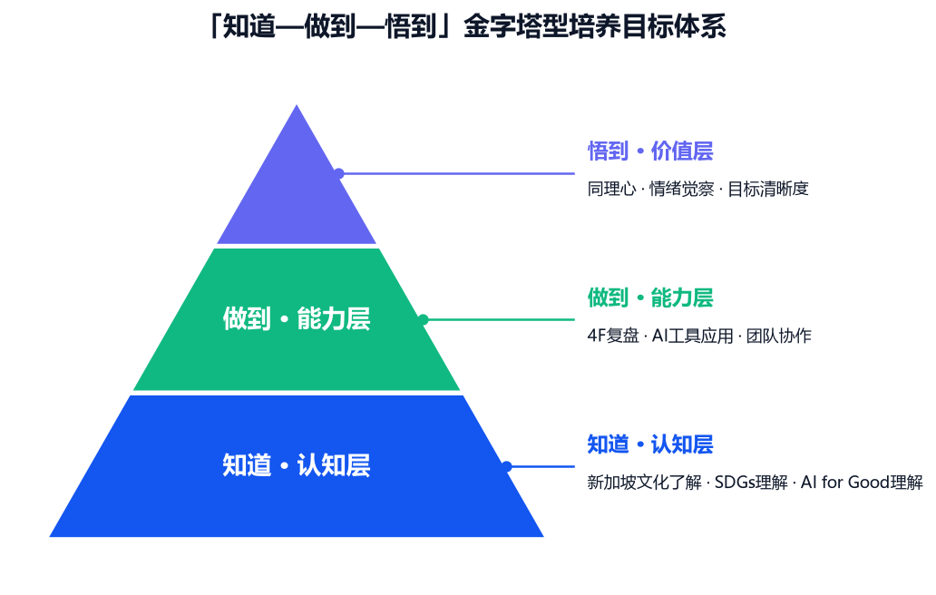

底层基石：知道（Knowledge）—— 认知层
这一层级关注孩子对世界的认知广度与深度，重点在于打破信息差，建立全球视野。
认知层包含维度
• SDGs 理解：了解联合国 17 项可持续发展目标，建立对全球共性问题的关注。
• 新加坡文化了解：走出旅游者的视角，理解新加坡多元种族文化与所居城市之间的差异，建立跨文化认知。
• AI for Good：不仅知道 AI 技术，更理解「AI for Good」的理念，即如何用技术解决真实的社会痛点。

中层支柱：做到（Competency）—— 技能层
这一层级关注孩子将知识转化为行动的能力，重点在于工具的掌握与方法的内化，强调「不仅知道，更能做到」。
技能层包含维度
• 4F 复盘：掌握并应用 Facts / Feelings / Findings / Future 复盘法，提升自主学习与反思的效率。
• AI 工具应用：将 AI 工具作为得力助手，辅助创意落地与问题解决。
• 团队协作：在项目式学习挑战中，学会在陌生团队中达成共识、分工协作并共同交付结果。

顶层愿景：悟到（Values）—— 价值观层
这一层级是研学营的灵魂，关注孩子内在驱动力的唤醒与价值观的塑形，是应对未来 AI 时代挑战的核心竞争力。
价值观层包含维度
• 同理心：从「旁观者」转变为「感同身受者」，对弱势群体产生真实的共情与服务意愿。
• AI 时代信心：在了解 AI 边界后，建立起作为人类的自信，清晰认知到创造力、情感交互等不可替代的价值。
• 目标清晰度：清晰地感知到未来的成长方向，从「要我学」转变为「我要学」，确立长远的志向。

如何阅读这份报告
本报告将围绕上述三个层级、共计 9 项核心测评维度展开。
建议家长在阅读时，不仅关注分数的高低，更要关注「提升率」背后的含义——哪怕是一个微小的正向变化，也可能标志着孩子在某一领域从无意识无能向有意识有能的跨越。
对于看似「不变」或「下降」的数据，我们也将在后续章节提供专业的教育学解读。

真实行程一览（10 大核心环节）
日程 | 地点 | 活动内容
D2 上午 | 新加坡国立大学（NUS） | 校园参访、社会创新主题分享
D2 下午 | 社会企业餐厅「厨尊」 | 手语学习、餐食分装与分发志愿服务
D3 上午 | 滨海湾花园 · 永续发展馆 | 永续发展 City Walk，理解 SDGs 落地
D3 下午 | HCSA 释囚救助机构 | 创始人故事分享、机构内部参访
D4 上午 | 淡马锡基金会 Temasek Shophouse | 高管「真人图书馆」、社会影响力中心参访
D4 下午 | 「黑暗中对话」 | 体验式培训，理解多元与共情
D5 上午 | Enabling Village | 亚洲首个共融社区参访
D5 下午 | Enabling Village | AI Learning 课程，动手用 AI
D6 上午 | 结营仪式 | 课题汇报、志愿者证书、成长复盘
D6 下午 | 新加坡环球影城（USS） | 探索体验与团队挑战

行程并非简单参观，而是「参访—体验—复盘—产出」的闭环：每一个社会现场都对应一项能力训练，最终在 D6 结营典礼的小组课题汇报中整合呈现。
一句话总结
8 名学员在营前普遍对 SDGs、新加坡文化与 AI for Good 认知有限（「知道层」三维度营前均值 3.1 / 5），
但通过三层递进设计，营后 8 个维度正向成长、仅「情绪觉察与调节」因自我觉察提升而评分更趋审慎（均值 −8%），综合成长率仍达 +20.2%。
本报告用数据呈现这次「从知道到做到、再到悟到」的真实变化。

02 · 评估方法论
我们如何衡量「成长」
报告基于同一批学员的营前（研学开始前）与营后（研学结束后）配对问卷，采用李克特 5 分量表进行前后对比。鉴于本次为精品小班（样本数 n={N}），为更灵敏地捕捉每位学员的成长变化，核心统计口径采用「平均数（Mean）」，并辅以「提升率」「分布占比」与「原话摘录」三种视角，兼顾整体趋势与个体差异。
测量工具与样本
方法要点
• 量表形式：1–5 分李克特量表（1 = 完全不了解/不认同，5 = 非常了解/认同），覆盖认知、能力、价值三类自我评估。
• 配对设计：营前（出发前）、营后（结营当日）针对同一批 8 名学员施测，通过姓名精准匹配，确保可比性。
• 营后问卷在 9 个成长维度外，增设 1 项带队老师满意度、10 项活动满意度、1 道 NPS 推荐题及 6 道开放题，数据有效率为 100%。
量表分值说明
测评采用经典李克特 5 点量表，学员根据真实状态自我评估，分值含义如下：
分值 | 程度描述 | 典型心态
1 分 | 初始状态 · 不了解 | 「我完全没听说过这个概念。」「我觉得这很难。」
2 分 | 初步认知 · 尝试接触 | 「我听说过一点。」「我偶尔会试一下。」
3 分 | 基本掌握 · 普通水平 | 「我知道它是什么。」「大多数情况下我能做到。」
4 分 | 熟练运用 · 深度理解 | 「我能很好地运用它。」「我有自己深刻的见解。」
5 分 | 精通 · 强烈意愿 | 「这是我的强项。」「我对此充满激情并愿意行动。」
九维三层能力模型
我们将 9 个评估维度归入「知道—做到—悟到」三层递进框架，既对应认知→能力→价值的成长逻辑，也对应研学营的活动设计。
层级 | 包含维度
知道 · 认知层 | 新加坡文化了解、SDGs理解、AI for Good理解
做到 · 能力层 | 4F复盘、AI工具应用、团队协作
悟到 · 价值层 | 同理心与服务社会意愿、情绪觉察与调节、目标清晰度与社会创新行动

提升率（Growth Rate）=（营后均值 − 营前均值）÷ 营前均值 × 100%。例如，某学员的「4F 复盘」维度从营前 2.5 分提升至营后 4.2 分，提升率约为 70%。综合成长率则取 9 个维度提升率的算术平均，反映整体成效。
三种分析视角
平均数：纳入每一个微小的分数变动，更全面地反映整体进步，避免小样本下遗漏关键成长信号。
分布占比：关注有多少比例的学员实现了正向提升，辅助判断课程对不同基础学员的普适性。
原话摘录：引用学员在开放题中的真实留言，以定性方式补充定量数据的不足，还原鲜活的成长细节。

核心摘要 · 一眼看懂整体成效
以下四个核心指标是本次研学营整体成效的「第一眼」速览；其下方逐条列出关键发现，供希望深入了解的家长参看。
综合成长率 Growth Rate  +20.2%  9 维营前→营后 | 活动满意度 Activity  4.60/5  十大环节均值 | 导师满意度 Mentor  4.88/5  带队老师评分 | NPS 推荐值 Net Promoter  88  强烈推荐意愿

核心结论摘要
经过对 8 位学员、9 个维度、共计 72 个配对数据点的交叉分析，我们梳理出以下核心发现，作为家长了解本次研学成果的「第一眼」概览：
绝大多数成长：8 个维度营后均值高于营前，综合成长率 +20.2%；仅「情绪觉察与调节」因自我觉察提升、评分更趋审慎而小幅回落。
能力爆发：「做到」层（4F 复盘 / AI 工具 / 团队协作）提升最陡，其中 4F 复盘提升约 +70%；
高度认可：十大活动环节满意度 4.60/5，带队老师满意度满分 5.0/5，NPS 推荐值 88；
持续意愿：2/8 学员愿意投稿 empact 媒体、3/8 愿意参加 10.18 演讲发布。

03 · 三层目标与整体提升
三层目标与整体提升分布解读
我们将视角拉高，首先从宏观层面审视孩子们在「知道、做到、悟到」三个层级上的整体表现。这有助于家长判断研学营的整体教学重心与孩子的适配度。
知道 3.1→4.2  +41.1%  本层平均成长 | 做到 3.5→4.3  +29.8%  本层平均成长 | 悟到 4.4→4.7  +7.7%  本层平均成长

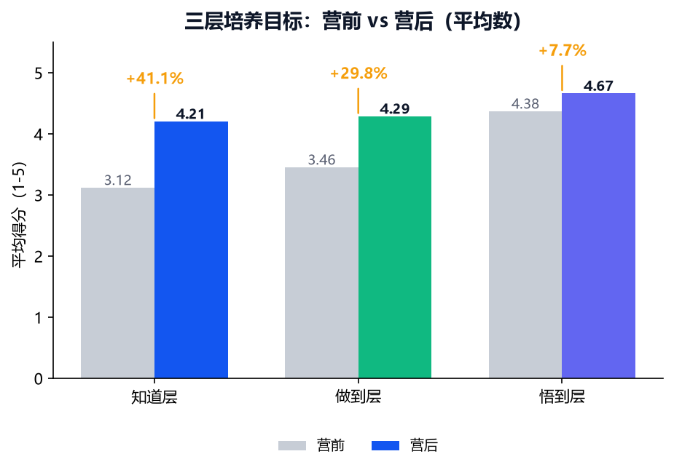
逐层看：认知层（知道）营前均值 3.12、营后 4.21，平均成长 +41.1%；能力层（做到）从 3.46 跃升至 4.29，平均成长 +29.8%；价值层（悟到）从 4.38 升至 4.67，平均成长 +7.7%。能力层的陡峭增长，印证了高密度的实操训练（课题复盘、结营路演）极其有效。
数据解读
「知道」层（SDGs / 新加坡文化 / AI for Good）成长最快，因为营前认知基数低、实地参访带来强冲击；
「做到」层（4F 复盘 / AI 工具 / 团队协作）中 4F 复盘法提升最为显著，是本次方法论训练的突出成果；
「悟到」层（同理心 / 情绪觉察 / 目标清晰）营前基数已较高，仍保持稳健，说明价值内化真实发生。
整体提升率分布：差异化的成长路径
既然多数维度在涨，那么每个孩子的具体提升幅度如何？下图展示 8 名学员各自的整体提升率（9 维均值）分布。

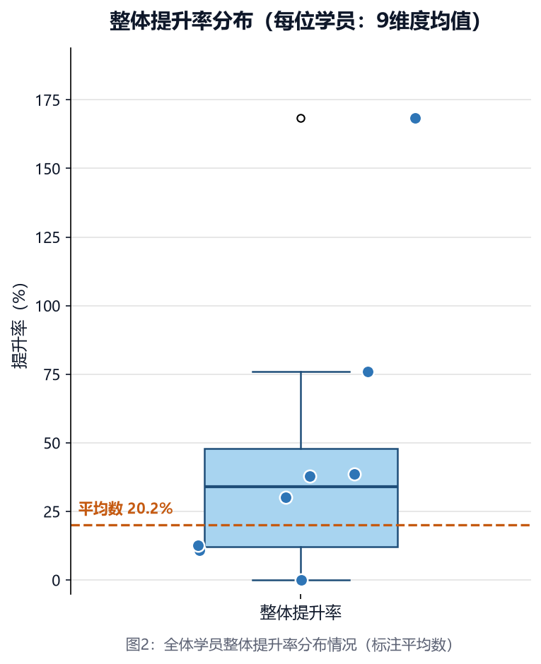
如何理解分布差异？整体提升率平均 +20.2%（虚线所示）。箱线图上方的长尾显示，部分学员提升远超平均——这部分孩子营前基础分相对较低，接触新知后产生巨大「震撼感」与「获得感」，拉高了整体平均数；而基础本就较高的孩子，提升斜率更平缓却同样扎实。

04 · 营前画像
营前能力基线（9 维均值）
维度 | 营前均值 | 基线判断 | 层级
新加坡文化了解 | 3.38 | 中等 | 知道
SDGs理解 | 3.75 | 中等 | 知道
AI for Good理解 | 2.25 | 较低 | 知道
4F复盘 | 2.50 | 较低 | 做到
AI工具应用 | 4.12 | 较高 | 做到
团队协作 | 3.75 | 中等 | 做到
同理心与服务社会意愿 | 4.50 | 较高 | 悟到
情绪觉察与调节 | 4.75 | 较高 | 悟到
目标清晰度与社会创新行动 | 3.88 | 中等 | 悟到

基线洞察
营前基线整体偏低的是「4F 复盘」与「新加坡文化了解」等方法与在地认知维度，恰好对应了后续最大的成长空间。
这意味着研学营面对的是一批「有温度、但方法弱、对新加坡在地文化与议题陌生」的学员——这恰好对应了后续最大的成长空间。
同理心与情绪觉察起点高，并非「无需提升」，而是说明孩子本就具备善意与开放；营期要做的，是把这份底色转化为可表达的自信与行动。

营前期待：最想提升 vs 最想体验
营前问卷同时收集了两类期待——「最希望提升的能力」与「最期待的环节」，呈现孩子出发前的真实诉求。

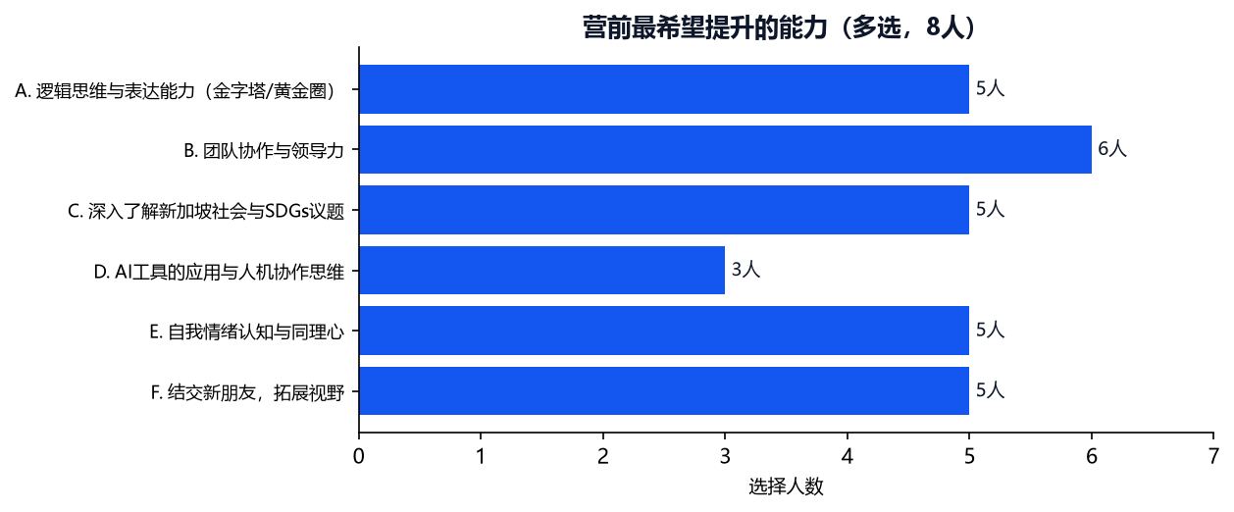

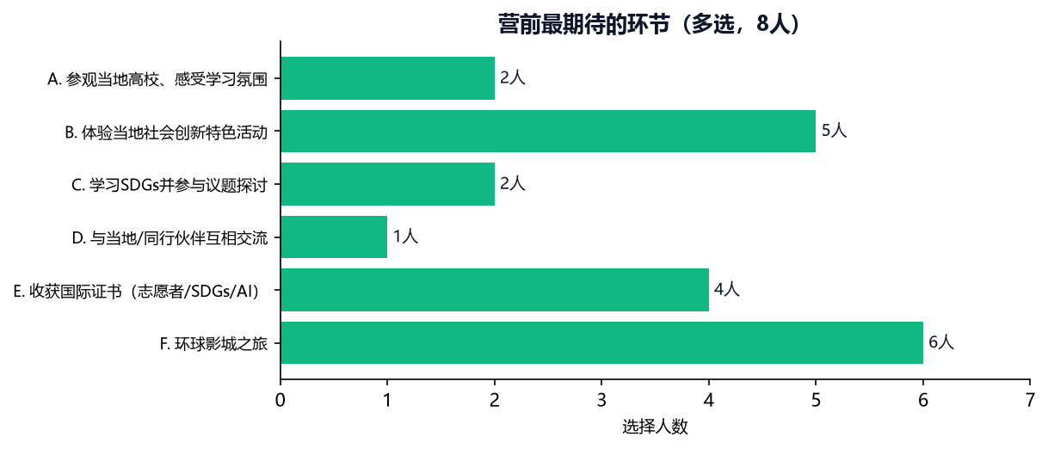
期待洞察
最想提升：5 人选「结交新朋友、拓展视野」、6 人选「团队协作与领导力」，社交与协作是孩子的首要诉求。
最想体验：4 人期待「收获国际证书」、6 人期待「环球影城之旅」，证书与探索体验是出发前最大的兴奋点。
两类期待共同指向「走出去、看见更大的世界」——这正是本次新加坡研学营的设计初衷。

营前其他基线测评项
除 9 个核心维度外，营前问卷还单独测评了以下具体能力 / 认知，作为补充基线参考。
测评项 | 营前均值 | 基线判断
新加坡社会问题了解（前测） | 3.38 | 中等
演讲与表达（前测） | 3.62 | 中等
AI 时代信心（前测） | 4.12 | 较高
文化差异意识（前测） | 3.62 | 中等

05 · 前后对比
九大维度：从营前到营后
下方柱状图按维度展示 8 名学员的营前（灰）与营后（彩色）平均得分。9 个维度中 8 个均值上升、1 个小幅回落——绝大多数维度正向成长，仅「情绪觉察与调节」因营后自我觉察更敏锐、评分标准更审慎而出现均值微降，属于认知深化的正常波动，而非能力退步。

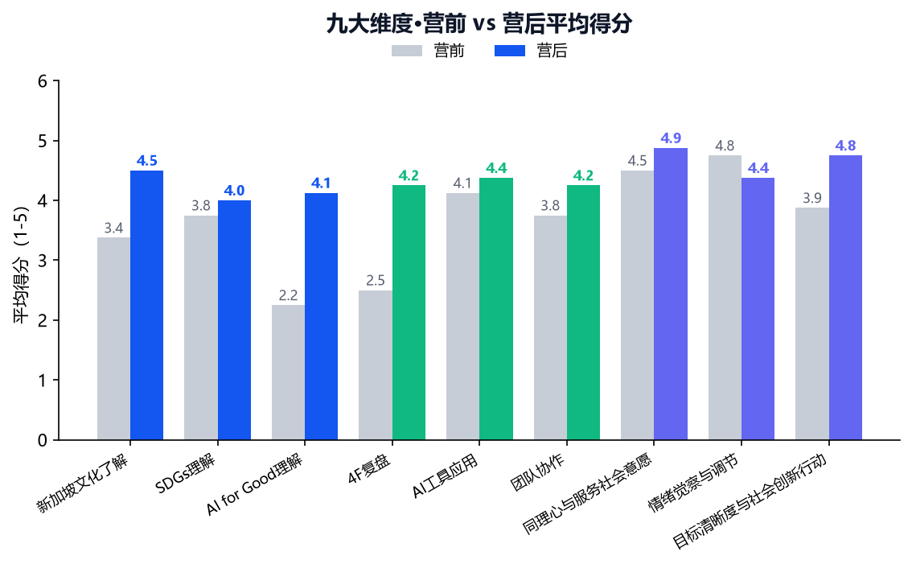
对比解读
提升最猛：AI for Good理解 成长 +83%（2.2→4.1），认知层的低起点遇上强冲击，空间被彻底打开。
普遍受益：均值层面 8 个维度正向、1 个小幅回落；个体层面，新加坡文化了解、AI for Good理解、4F复盘、目标清晰度与社会创新行动 等维度获得至少 7/8 学员提升。个别维度因自我评估的天然波动出现小幅个体差异，这正是本报告同时采用「平均数 + 原话摘录」双视角的原因。
唯一回落：情绪觉察与调节 均值 -8%（4.8→4.4）。营后学员对情绪更敏感、自我要求更高，评分反而更审慎——这恰说明研学带来的觉察本身就是收获，而非退步。

06 · 维度提升排行榜
维度提升排行榜与占比洞察
我们将颗粒度进一步细化，深入到 9 个具体维度，看看哪些能力是本次研学营的「爆款」收获。
各维度提升率排行榜
下表及图展示了各维度提升率平均数的排名，直接揭示了课程效果的强弱分布。

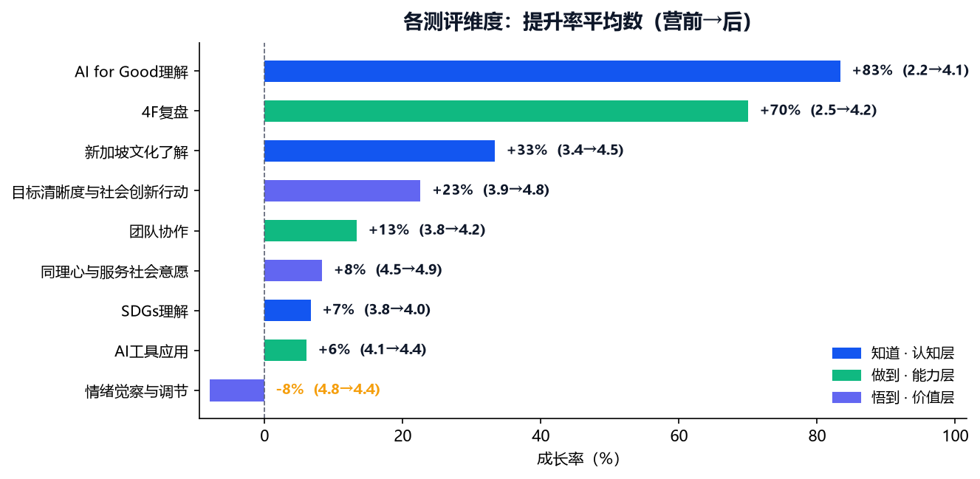
排名 | 维度 | 营前→营后 | 成长率 | 提升人数 | 层级
1 | AI for Good理解 | 2.2→4.1 | +83% | 88% | 知道
2 | 4F复盘 | 2.5→4.2 | +70% | 75% | 做到
3 | 新加坡文化了解 | 3.4→4.5 | +33% | 62% | 知道
4 | 目标清晰度与社会创新行动 | 3.9→4.8 | +23% | 62% | 悟到
5 | 团队协作 | 3.8→4.2 | +13% | 38% | 做到
6 | 同理心与服务社会意愿 | 4.5→4.9 | +8% | 38% | 悟到
7 | SDGs理解 | 3.8→4.0 | +7% | 25% | 知道
8 | AI工具应用 | 4.1→4.4 | +6% | 25% | 做到
9 | 情绪觉察与调节 | 4.8→4.4 | -8% | 0% | 悟到

深度洞察：排名前段的维度几乎全属「知道层」，印证了「把世界搬到面前」式参访对认知的撬动；而排名靠后的同理心等「悟到层」维度因营前已处高位，提升幅度看似温和，却是价值内化的关键一步——它们衡量的是「相信什么」，而非「知道什么」；唯一回落的「情绪觉察与调节」因自我觉察提升、评分更趋审慎，并非退步，详见前文专门说明。
提升 / 不变 / 下降人数占比
平均数之外，每个维度到底「覆盖」了多少孩子？下图给出每位学员在 9 个维度上的提升、不变与下降占比。

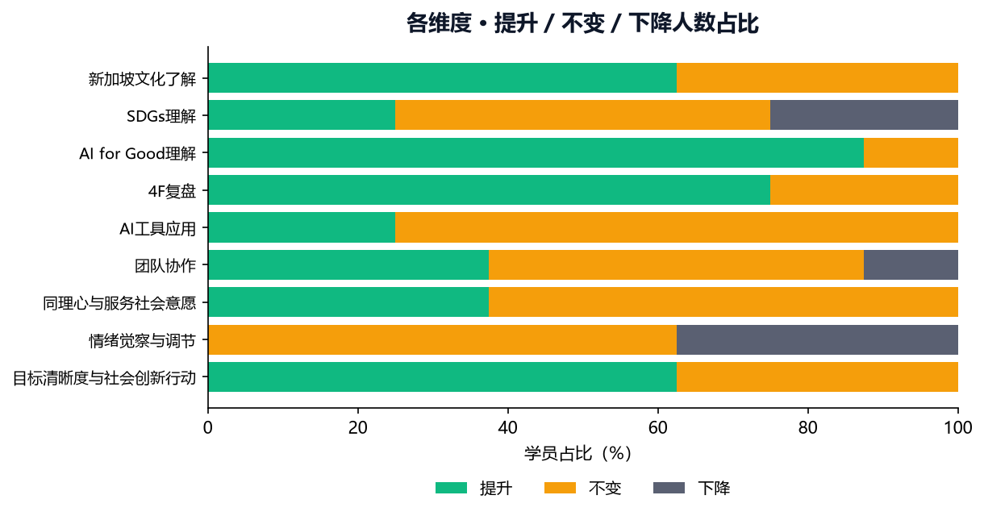
占比洞察
多数正向：8 个维度营后均值高于营前，仅「情绪觉察与调节」因营后觉察更敏锐出现均值微降；多数维度有 7/8 甚至 8/8 学员实现提升，说明课程对不同基础的孩子普遍有效。
个别波动：少数维度出现个别学员「不变」或「下降」，多集中于营前已高分孩子的「天花板效应」，或个别学员对某环节的主观评分差异，并非能力退步。
高挑战提示：对营前已较熟练的维度（如 AI 工具应用），后续可针对高阶学员提供更富挑战的 AI 实战任务，避免「吃不饱」。

07 · 能力画像
一张图看懂能力变化
雷达图将 9 个维度的营前（虚线）与营后（实线）包络叠加：后测图形在多数维度外扩，且在「知道层」三个角尤为明显。

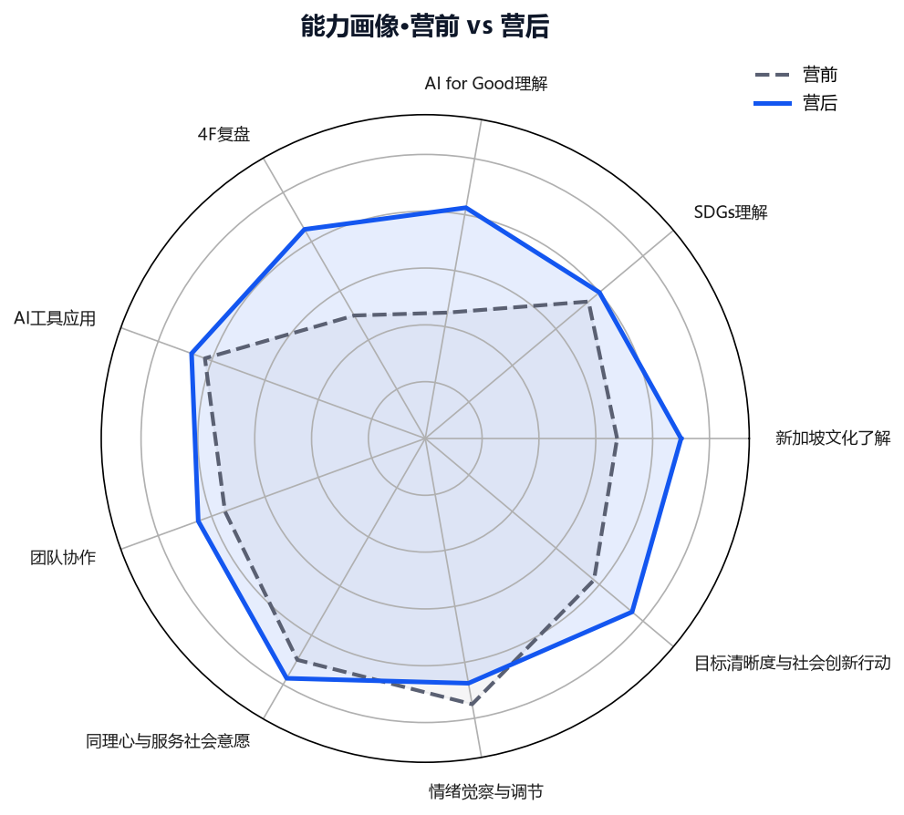
画像解读
• 营后图形几乎在每一维度都向外扩张，形态更「饱满」，说明成长是全面的，而非个别维度的偶然波动。
• 新加坡文化了解、SDGs 理解、AI for Good 三角扩张最显著（分别 +33% / +7% / +83%），印证实地参访对认知层的撬动。
• 能力层与价值层虽扩张幅度不同，但「4F 复盘」（+70%）与「目标清晰度」（+23%）同样清晰外扩，证明方法训练与价值内化同步发生。

08 · 活动体验
十大环节，学员怎么评
学员对 10 个活动环节的整体满意度均值为 4.60 / 5，整体处于「满意—非常满意」区间，且无一环节低于 4 分，说明行程设计在「深度」与「体验感」之间取得了平衡。

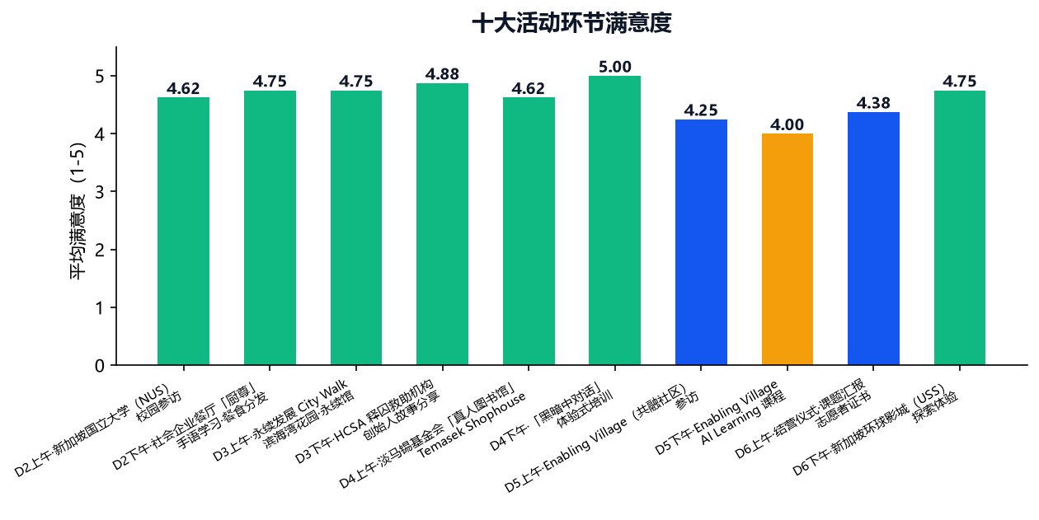
活动环节 | 满意度 | 评价
D2上午·新加坡国立大学（NUS）校园参访 | 4.62 | ★★★★☆
D2下午·社会企业餐厅「厨尊」手语学习·餐食分发 | 4.75 | ★★★★☆
D3上午·永续发展 City Walk滨海湾花园·永续馆 | 4.75 | ★★★★☆
D3下午·HCSA 释囚救助机构创始人故事分享 | 4.88 | ★★★★★
D4上午·淡马锡基金会「真人图书馆」Temasek Shophouse | 4.62 | ★★★★☆
D4下午·「黑暗中对话」体验式培训 | 5.00 | ★★★★★
D5上午·Enabling Village（共融社区）参访 | 4.25 | ★★★★
D5下午·Enabling VillageAI Learning 课程 | 4.00 | ★★★★
D6上午·结营仪式·课题汇报志愿者证书 | 4.38 | ★★★★☆
D6下午·新加坡环球影城（USS）探索体验 | 4.75 | ★★★★☆

环节点评
• D2上午·新加坡国立大学（NUS）校园参访：新加坡国立大学（NUS）：以亚洲顶尖学府的校园参访与社会创新主题分享为整个研学定调——用真实问题开启思考，让孩子看见「大学哥哥姐姐如何看世界」。
• D2下午·社会企业餐厅「厨尊」手语学习·餐食分发：社会企业餐厅「厨尊」：用手语完成点单、参与餐食分装与分发，在服务中理解残障人士的尊严与社会的共融，是同理心的第一堂课。
• D3上午·永续发展 City Walk滨海湾花园·永续馆：滨海湾花园 · 永续发展馆：在 City Walk 中把 SDGs 落到眼前——花园城市的永续设计，让「可持续发展」从概念变成可触摸的空间。
• D3下午·HCSA 释囚救助机构创始人故事分享：HCSA 释囚救助机构：创始人与释囚代表的故事分享，让孩子看见「曾被社会放弃的人」如何重新站立，理解包容与第二次机会的价值。
• D4上午·淡马锡基金会「真人图书馆」Temasek Shophouse：淡马锡基金会 Temasek Shophouse：高管「真人图书馆」与社会影响力中心参访，把「社会创新」对接真实的资本与系统，理解改变如何被规模化。
• D4下午·「黑暗中对话」体验式培训：「黑暗中对话」：在完全黑暗的体验式培训里，用非视觉感官理解多元与平等，打破对「不同」的预设，学会真正的共情。
• D5上午·Enabling Village（共融社区）参访：Enabling Village（共融社区）：亚洲首个无障碍共融社区参访，看见不同能力的人如何被设计周全的环境托举，理解「包容性设计」的温度。
• D5下午·Enabling VillageAI Learning 课程：Enabling Village AI Learning：亲手用 AI 完成一项任务，把「AI 向善」从理念变成可上手的生产力，信心在此刻发生。
• D6上午·结营仪式·课题汇报志愿者证书：结营仪式：小组课题汇报、志愿者证书与成长复盘，让数天的输入凝结为可展示的成果与自信，完成「输入—产出」的闭环。
• D6下午·新加坡环球影城（USS）探索体验：新加坡环球影城（USS）：在轻松的探索体验与团队挑战中检验协作，是张弛有度的能力迁移，也让训练成果在快乐中沉淀。
满意度最高的 D4下午·「黑暗中对话」体验式培训（5.00）与相对最低的D5下午·Enabling VillageAI Learning 课程（4.00）之间差距不足 1 分，且后者多为深度议题环节（如 HCSA 故事分享、淡马锡参访）——部分学员打出 4 分并非「不满意」，而是被议题本身的复杂性引发思考与情绪波动，属于高质量的沉浸体验。

09 · 维度详析
九个维度，逐一拆解
下面把 9 个维度逐一拆开，标注其成长幅度，并回扣到本次研学的具体行程环节——孩子的成长不是凭空发生的，而是深深植根于每一天真实的社会现场。
知道 · 认知层
新加坡文化了解  +33%  营前 3.4 → 营后 4.5 | SDGs理解  +7%  营前 3.8 → 营后 4.0 | AI for Good理解  +83%  营前 2.2 → 营后 4.1

维度解读
• 新加坡文化了解：从抽象目标到具体的人。每到一个参访点，导师都引导孩子思考新加坡与所居城市的文化差异——厨尊指向「不同能力的共融」，HCSA 指向「包容与第二次机会」，淡马锡指向「系统化的社会创新」。当跨文化认知落地为眼前真实的人和事，理解自然发生。
• SDGs理解：震撼先于认知。亲眼看见滨海湾花园的永续设计、Enabling Village 的无障碍共融，这种多感官冲击瞬间打破了孩子对「发达城市」的单向印象，让 SDGs 从口号变成具体的人与空间。
• AI for Good理解：看见前沿，也看见自己。在淡马锡看到资本如何赋能社会创新，在 Enabling Village 的 AI Learning 中理解技术可以成为「向善的杠杆」。AI 从一个聊天工具，转变为孩子眼中改变世界的生产力工具。
做到 · 能力层
4F复盘  +70%  营前 2.5 → 营后 4.2 | AI工具应用  +6%  营前 4.1 → 营后 4.4 | 团队协作  +13%  营前 3.8 → 营后 4.2

维度解读
• 4F复盘：方法变成习惯。通过贯穿全程的课题复盘与结营汇报，学员系统运用 4F 法（Facts 事实—Feelings 感受—Findings 发现—Future 行动）梳理经验。从「经历了什么」到「我学到了什么」，复盘力是本次提升最猛的维度。
• AI工具应用：动手即理解。在 Enabling Village 的 AI Learning 课程与课题任务中，学员真正打开工具去解决问题，而非停留在「听说过」。AI 从概念变成可上手的生产力。
• 团队协作：任务逼出协作。厨尊派饭要分工（谁手语点单、谁分装、谁分发），USS 团队挑战要在有限时间内完成目标，PBL 小组课题更逼迫成员在摩擦中学会妥协与配合。

悟到 · 价值层
同理心与服务社会意愿  +8%  营前 4.5 → 营后 4.9 | 情绪觉察与调节  -8%  营前 4.8 → 营后 4.4 | 目标清晰度与社会创新行动  +23%  营前 3.9 → 营后 4.8

维度解读
• 同理心与服务社会意愿：从「可怜」到「敬佩」。在厨尊，看到残障人士也能体面服务他人；在 HCSA，理解包容与第二次机会。这种平视的视角，才是真正高级的同理心。
• 情绪觉察与调节：可被命名的情绪，才能被调节。在「黑暗中对话」的体验式培训与 SEL 工坊中，学员学习觉察并命名当下的情绪状态，在不确定里保持平稳，是 AI 时代稀缺的内功。
• 目标清晰度与社会创新行动：榜样的力量与自我的厘清。NUS 的社会创新分享、淡马锡的企业参访，让孩子看见优秀者如何规划人生；结营汇报则逼着每个人说清「我为什么要做这件事」。方向，在一次次表达中逐渐清晰。
维度 × 环节：一一对应
把「维度提升」与「形成环节」两个视角合在一页看：左侧是测评维度与成长率，右侧是催生这一成长的具体行程环节与归因——孩子的成长，根植于每一天真实的社会现场。
层级 | 测评维度 | 成长率 | 对应形成环节 | 回扣归因
知道层 | 新加坡文化了解 | +33% | 厨尊／HCSA／NUS | 跨文化体验打破对发达城市的单向印象，理解差异、共融与第二次机会
知道层 | SDGs理解 | +7% | 滨海湾／Enabling Village | 把 SDGs 落到眼前可触摸的永续空间与无障碍共融社区
知道层 | AI for Good | +83% | 淡马锡／Enabling Village AI | 看见资本与工具如何赋能社会创新，理解技术可以是「向善的杠杆」
做到层 | 4F复盘 | +70% | 课题复盘／结营汇报 | 贯穿全程系统运用 Facts-Feelings-Findings-Future，复盘力成为提升最猛的维度
做到层 | AI工具应用 | +6% | Enabling Village AI 课程 | 真正打开工具解决问题，AI 从概念变成可上手的生产力
做到层 | 团队协作 | +13% | 厨尊派饭／USS／小组课题 | 分工派饭、限时团队挑战、PBL 摩擦中学会妥协与配合
悟到层 | 同理心与服务社会意愿 | +8% | 厨尊／HCSA | 从「可怜」到「敬佩」，平视残障与释囚，才是真正高级的同理心
悟到层 | 情绪觉察与调节 | -8% | 黑暗中对话／SEL 工坊 | 在体验与工坊中学习命名情绪，于不确定中保持平稳
悟到层 | 目标清晰度与社会创新行动 | +23% | NUS／淡马锡／结营汇报 | 看见优秀者如何规划人生，并在汇报中逼自己说清「为什么做这件事」

小结：9 个维度的成长并非凭空发生，而是被 10 个真实社会现场「一一喂养」出来的——参访提供认知冲击，体验提供情感触动，复盘与产出把二者沉淀为可迁移的能力与价值。
营后问卷其他测评项（补充量表）
除 9 个核心维度外，营后问卷还设置了以下专项量表题，用于捕捉更细颗粒度的成长信号。
测评项 | 前→后 | 成长 | 回扣归因
文化差异意识 | 3.6→4.6 | +28% | 跨文化体验打破对发达城市的单向印象
改善社会问题 / 助力SDGs 信心 | —→4.8 | 新增项 | 看见资本与工具如何赋能社会创新
情绪感知与调节提升 | —→4.6 | 新增项 | 黑暗中对话与 SEL 工坊带来的自我觉察
复盘能力提升 | —→4.5 | 新增项 | 贯穿全程的 4F 复盘与结营汇报

补充量表洞察
文化差异意识由营前 3.6 升至营后 4.6（+28%），是最直观的「认知破圈」证据。
营后专项题均处高位：改善社会问题信心 4.8、情绪提升 4.6、复盘提升 4.5（满分 5），说明学员在价值内化与元认知上同步收获。

10 · 导师 · 推荐 · 心声
导师、口碑与真实回声
导师满意度  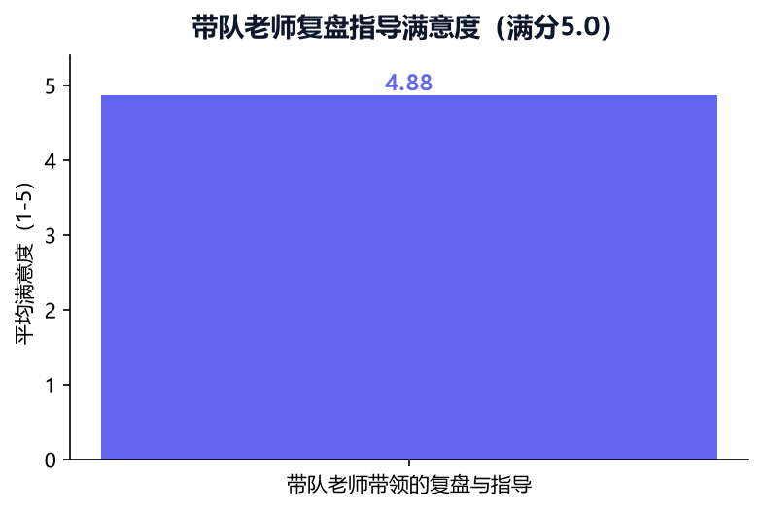  带队老师带领的团队复盘与指导满意度达 4.88 / 5。 | NPS 推荐意愿  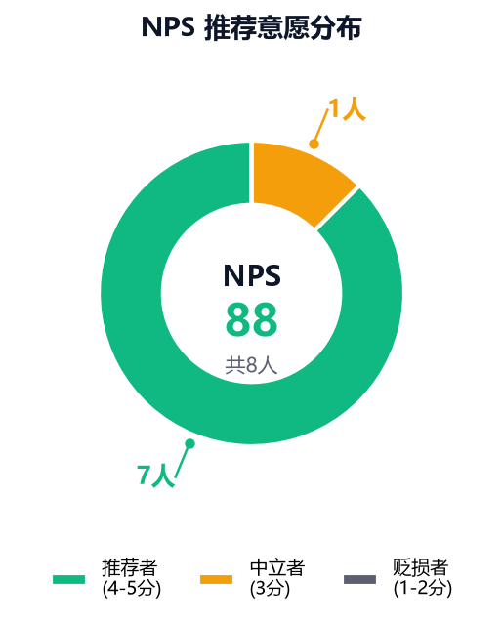  NPS = 88（7 人推荐 / 1 人中立 / 0 人贬损）。
学员真实回声（节选自开放题）
学员 | 最有成就感的瞬间 | 对 AI/社创看法的改变 | 回校想做的小事
OSCAR | 我们努力做完课题，很有成就感 | 我学会了用AI做视频 | 我会调查小区的社会餐厅
LLoyd | 我给残障人士发饭，给予帮助 | 我相信人和AI的区别会越来越明显，但人也能越来越掌控ai | 积极参加volenteer
Jerry | 我没有什么成就感 | 没什么很大的改变 | 学习英文
Serina | 汇报完 | 也没有很多 | 可以跟我的父母分享
Jacky | 完成结营报告 | 更加合理运用AI参与社会创新 | 将AI荣誉日常生活
Dora | 今天演讲虽然有点磕绊但是还是讲下来了 并且提问的问题也完整的回答了出来 | 我现在学会了运营ai工具尝试解决一些社会问题 一开始只是会有对残障人士的同理心 现在在尝试制作产品去真实的帮助他们 | 教老人用ai
Tommy | 演讲完 | 英语能力提升 | 写个日记
Robin | 第六天早上，完成演讲后 | 还好 | 发给爸妈，我给他们买的礼物

从心声到行动
行动意愿：2/8 人愿意将研学故事投稿至 empact 媒体，3/8 人报名 10.18 演讲发布——说明学员不只「学到了」，更想「讲出去、做起来」。
• 从「在厨尊用手语为残障人士分发餐食」到「教父母用手机」，从「关注社会议题」到「多剪视频」，学员把社会创新内化为可执行的日常小事。
• 这些原话比任何分数都更有力：成长已经发生，并且正在向真实生活迁移。
更多学员表达
研学中，学到的新加坡文化差异
学员 | 学到的新加坡文化差异
OSCAR | 我认识到了新加坡的残障人士群体
LLoyd | 有很多国家的人融入，社会给我感觉非常稳定。
Jerry | 不能乱吐口香糖，不能乱穿马路
Serina | 多元文化共存
Jacky | 社会制度，餐饮文化
Dora | 这里对残障人士和一些行动不便的老人更加包容 同时这里语言和文化都很多元
Tommy | 非常干净，然后服务很好
Robin | 社会制度不一样

回到城市，最想关注的社会问题
学员 | 最想关注的社会问题
OSCAR | 黑暗中对话 ，因为现在有很多盲人需要帮助
LLoyd | 失明人士，因为新加坡在每个路口设立帮助市失明士的设施，使我深受感触
Jerry | 多注意一些残障人士帮助他们
Serina | 黑暗中的对话很好玩让人感同身受
Jacky | 环境
Dora | 我认为残障人士出行的问题最希望城市加以关注。他们出行的挑战很大 也有很多不便的点
Tommy | 垃圾分类
Robin | environmental

给家长的后续支持建议
研学营的结束，是家庭教育新篇章的开始。如何让这 5 天的火种持续燃烧？我们基于「三层目标」为家长整理5 条可落地的支持建议，对应本次研学真正发生变化的维度。
① 保持「复盘」的仪式感（对应 4F 复盘）：每周选一个固定时段，花 15 分钟做一次家庭复盘——今天发生了什么（Facts）、我的感受（Feelings）、我发现了什么（Findings）、明天可以做什么（Future）。让方法论变成习惯，巩固营期养成的元认知能力。
② 创造「结构化表达」的舞台（对应 目标清晰度）：当孩子想买某样东西或去某个地方，鼓励他用「金字塔原理」说服你——结论先行、以上统下、归类分组。只要逻辑通顺就给予肯定，强化其表达与规划的肌肉记忆。
③ 关注身边的「微小社会问题」（对应 新加坡文化了解 / 同理心）：带孩子去自己社区的菜市场、老旧小区走走，像在新加坡做调研一样。引导他思考「这里有什么不方便？如果是你会怎么改？」，把对远方的同理心迁移到对身边人的关怀。
④ 亲子共创 AI 作品（对应 AI 工具 / AI for Good）：不要视 AI 为洪水猛兽。周末和孩子设定一个主题（如「设计我们未来的家」），一起用 AI 构思文案、生成图片，让孩子做你的「AI 小老师」。角色反转会极大增强他的信心与内驱力。
⑤ 聊聊「不可替代性」（对应 AI 时代信心 / 同理心）：看新闻或电影时，多和孩子讨论「这件事 AI 能做吗？如果 AI 能做，人类的价值在哪里？」。引导他认识：情感、创意、复杂决策与对他人的关怀，是 AI 难以模仿的——帮孩子在变革时代找到内心的定力。

附录：9 项测评维度与测评重点对应
以下为本次测评所使用的 9 项核心维度及其对应的测评重点，供家长参考。
所属层级 | 测评维度 | 营前 / 营后测评重点
知道 · 认知层 | 新加坡文化了解 | 对新加坡地区及其文化、与所居城市文化差异的了解程度
知道 · 认知层 | SDGs理解 | 对联合国 17 项可持续发展目标（SDGs）的了解与理解
知道 · 认知层 | AI for Good理解 | 对「AI 向善」理念及技术如何解决社会问题的认知
做到 · 能力层 | 4F复盘 | 运用 Facts / Feelings / Findings / Future 复盘法的能力
做到 · 能力层 | AI工具应用 | 使用 AI 工具（如 ChatGPT）辅助学习与解决问题的熟练度
做到 · 能力层 | 团队协作 | 在陌生团队中达成共识、协作沟通与冲突处理的能力
悟到 · 价值层 | 同理心与服务社会意愿 | 对弱势群体的感同身受，以及服务社会的意愿
悟到 · 价值层 | 情绪觉察与调节 | 对自身情绪状态的察觉、命名与调节能力
悟到 · 价值层 | 目标清晰度与社会创新行动 | 对未来成长目标的清晰度，以及投入社会创新行动的意愿

